机密★考试结束前
2022年云南省初中学业水平考试
道德与法治试题卷
（全卷三个大题，共31个小题，共8页；满分100分，考试用时90分钟）
注意事项：
1．本卷为试题卷。考生必须在答题卡上解题作答。答案应书写在答题卡的相应位置上，在试题卷、草稿纸上作答无效。
2．考试结束后，请将试题卷和答题卡一并交回。
第I卷（选择题，共50分）
一、选择题（请选出一个最符合题意的答案，用2B铅笔在答题卡上相应位置填涂。每小题2分，共50分）
1. 有人说，发脾气是本能，控制好情绪是本领。这告诉我们（ ）
A. 要调控好情绪，做情绪的主人 B. 本领强的人情绪不会有波动
C. 发脾气是正常的，不需要管理情绪 D. 永远不发脾气的人必定是强者
2. “断崖是山的挫折，却产生了壮丽的瀑布”启示我们（ ）
①生活难免有挫折，经历挫折不一定是坏事 ②要及时调整自己，积极面对挫折
③挫折孕育着成功，挫折越多越好 ④挫折只会让人消沉，阻碍前进的步伐
A. ①② B. ①③ C. ②④ D. ③④
3. 亚洲象是云南的宝贝，云南与亚洲象相生相惜，相依相偎。为了让亚洲象幸福地生活，云南先后建立了2个国家级、2个省级和1个州级自然保护区。通过多年保护，亚洲象数量逐渐增加，云南成为亚洲象的幸福家园。这说明（ ）
A. 人类可以肆意凌驾于自然之上 B. 人与自然是生命共同体
C. 保护亚洲象要禁止开发自然资源 D. 人类是亚洲象的主宰者
4. 北京冬奥会单板滑雪男子大跳台冠军苏翊鸣说：“努力永远不会欺骗人。”17岁的他用每个训练日七八个小时的高强度雪上训练，见证着自己的冠军之路。由此可见（ ）
A. 只要努力就一定事业有成 B. 要奋力拼搏追求事事完美
C. 只有练好体育才能为国争光 D. 实现人生价值需要自强不息
5. 生命是一个逐渐丰富、充盈的过程。下列做法能让生命充盈的是（ ）
A. 小波不想被“哥们”看不起，于是和他们一起抽烟
B. 小彤喜欢阅读，看到阅览室的书就随手拿走
C. 小明爱打篮球，积极组织同学参加学校篮球赛
D. 小琳为了追星，逼着父母多给自己零花钱
6. 小欣对幽默风趣、多才多艺的异性同学小宇心怀好感。面对这份美好情感，小欣应该（ ）
A. 慎重对待，理智处理 B. 封闭自我，拒绝交往
C. 大胆交往，无所顾忌 D. 顺其自然，秘密交往
7. 父母给了我们生命，为我们的生活操劳，我们要用实际行动孝敬父母，呵护这份亲情。下列名言或诗句体现孝敬父母的是（ ）
A. 业精于勤，荒于嬉 B. 海内存知己，天涯若比邻
C. 天下兴亡，匹夫有责 D. 谁言寸草心，报得三春晖
8. 美好集体是我们共同学习、共同生活的精神家园，需要共建共享。但有时集体规则和个人意愿之间会发生冲突。下列行为属于正确处理两者关系的是（ ）
A. 了标新立异，在学校不穿校服 B. 为了玩游戏，悄悄把手机带进学校
C. 为参加学校临时大扫除，取消朋友聚会 D. 大课间活动太辛苦，以各种理由请假
9. 云南宣威7岁小女孩馨馨与罕见病PAPA综合征斗争6年的经历被媒体报道后，许多爱心人士通过书法义卖、捐款等行动汇聚爱心，共助馨馨渡难关。爱心人士的行为启示我们要（ ）
①服务社会，只求回报 ②关爱他人，尽己所能
③珍爱生命，拒绝冷漠 ④传承美德，助人为乐
A. ①②③ B. ①②④ C. ①③④ D. ②③④
10. 某食品有限公司法定代表人不讲诚信，为降低生产成本，购进存在食品安全风险的“土坑”酸菜用于生产。2022年4月，该公司受到停产和主要责任人罚款200万元的处罚。这说明（ ）
①诚信是企业的无形资产 ②任何失信行为都是违法的
③诚信是一个人安身立命之本 ④企业要发展就不能讲诚信
A. ①② B. ①③ C. ②④ D. ③④
11. 教育部印发《义务教育劳动课程标准（2022年版）》，将多种劳动技能纳入课程。这一举措有利于学生（ ）
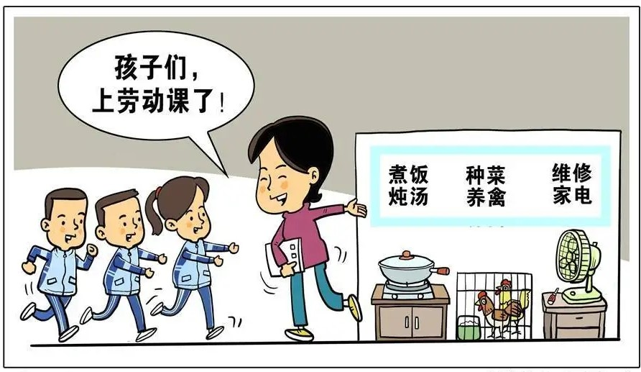
①增强劳动意识 ②提高生活技能．
③解决所有的问题 ④养成良好的劳动习惯
A. ①②③ B. ①②④ C. ①③④ D. ②③④
2021年10月23日，第十三届全国人民代表大会常务委员会第三十一次会议表决通过《中华人民共和国家庭教育促进法》。该法将家庭教育由“家事”上升为“国事”，引导全社会注重家庭、家教和家风。据此完成下面小题。
12. 该法的表决通过，表明全国人民代表大会常务委员会在行使（ ）
A. 监督权 B. 任免权 C. 立法权 D. 决定权
13. 该法的表决通过，体现了（ ）
①国家重视家庭教育和未成年人的健康成长 ②家庭教育是我国当前一切工作的中心
③法律是由国家制定或认可的 ④我们的生活与法律息息相关
A. ①②③ B. ①②④ C. ①③④ D. ②③④
14. 2021年l0月，在北京野生动物园自驾游览区，一名游客突然违规下车，不断用语言、动作故意挑衅虎群，严重扰乱公共场所秩序，被北京警方依法刑事拘留。对此理解错误的是（ ）
A. 法律面前不能任性而为 B. 法律规范着全体社会成员的行为
C. 法律维护社会秩序 D. 法律只约束违法犯罪人员
15. 图示法是表示概念之间关系的常用方法。下列图示正确的是（ ）
A. 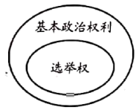 B. 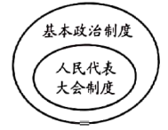 C. 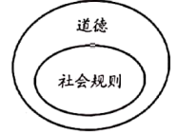 D. 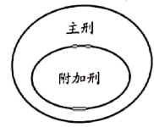
16. 刑法第二百四十六条规定：以暴力或者其他方法公然侮辱他人或者捏造事实诽谤他人，情节严重的，处三年以下有期徒刑、拘役、管制或者剥夺政治权利。这表明公民的（ ）
A. 人身自由不受侵犯 B. 住宅不受侵犯
C. 人格尊严不受侵犯 D. 通信自由和通信秘密受法律保护
17. 下列行为属于履行宪法规定的公民基本义务的是（ ）
①小颜大学毕业后积极报名参军 ②小张每月按国家要求缴纳税款
③小李完成规定年限的义务教育 ④小孔把自己的压岁钱捐给灾区
A. ①②③ B. ①②④ C. ①③④ D. ②③④
18. 公民权利受到损害，要依照法定程序维护权利。其中，通过人民法院解决纠纷的维权方式是（ ）
A. 协商 B. 调解 C. 仲裁 D. 诉讼
19. 北京市公安局重拳打击制售侵权假冒冬奥会吉祥物行为，于2022年1月初彻底摧毁了一条生产、销售侵权假冒吉祥物玩偶的犯罪链条。该制假售假行为属于（ ）
A. 民事违法行为 B. 刑事违法行为
C. 行政违法行为 D. 一般违法行为
20. 云南德宏州紧紧围绕“外防输入、内防反弹、严防输出”的总策略，开展守边防疫工作。一群守边护边人舍小家为大家，筑牢边境防线，扛牢为国守边神圣职责，为我国的疫情防控工作作出了突出贡献。他们的行动（ ）
①彰显了以国家利益为重的责任感和使命感 ②履行了维护国家安全、荣誉和利益的义务
③说明了要维护国家利益就不能有个人利益 ④体现了国家利益与人民利益是高度统一
A. ①②③ B. ①②④ C. ①③④ D. ②③④
21. 2021年12月22日，云南各族代表在宁洱哈尼族彝族自治县“民族团结誓词碑”前举行纪念大会，在这座“新中国民族团结第一碑”前新盟誓言。举行这一纪念大会有利于（ ）
民族团结誓词碑
一心向党、爱国奉献；团结到底、命运与共；坚守初心、奋斗筑梦。
①推进民族团结进步 ②铸牢中华民族共同体意识
③增强人民群众爱国主义观念 ④彻底消除各民族之间的差异
A. ①②③ B. ①②④ C. ①③④ D. ②③④
22. 2021年中央经济工作会议强调，要坚持和完善社会主义基本经济制度。下列属于我国社会主义基本经济制度是（ ）
①公有制为主体、多种所有制经济共同发展 ②非公有制为主体、多种所有制经济共同发展
③按劳分配为主体、多种分配方式并存 ④社会主义市场经济体制
A. ①②③ B. ①②④ C. ①③④ D. ②③④
23. 在我国全面建成小康社会、实现第一个百年奋斗目标之后，我们乘势而上开启了全面建设社会主义现代化国家新征程，向第二个百年奋斗目标进军。图中“？”处的目标是（ ）
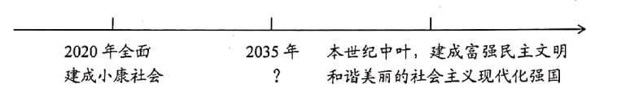
A. 解决人民温饱问题 B. 成为发达国家
C. 基本实现社会主义现代化 D. 实现共产主义
24. 经过百年不懈奋斗，中国共产党在伟大实践中形成了包括长征精神、抗疫精神、脱贫攻坚精神等中国共产党人的精神谱系。我们要大力弘扬以伟大建党精神为源头的精神谱系，因为这些伟大精神是（ ）
①我国赶超发达国家，主导世界的物质保障
②中华民族生生不息、发展壮大的强大精神支柱
③激励中华儿女为实现中国梦而奋斗不竭精神动力
④维系我国各族人民世世代代团结奋斗牢固精神纽带
A. ①②③ B. ①②④ C. ①③④ D. ②③④
25. 国家主席习近平在中国同中亚五国建交30周年视频峰会上指出，中方愿继续向中亚国家提供疫苗和抗疫物资，加大疫苗和特效药联合生产和技术转让。这表明中国（ ）
①积极发挥负责任大国作用 ②坚持合作共赢与中亚国家共克时艰
③在疫情防控方面已经取得最终胜利 ④用实际行动践行人类命运共同体理念
A. ①②③ B. ①②④ C. ①③④ D. ②③④
第Ⅱ卷（非选择题，共50分）
二、简答题（请将答案书写在答题卡相应题号的位置。共26分）
26. 【创新驱动发展】
◇2021年我国的全社会研发费用是2012年的2.7倍，基础研究费用是2012年的3.4倍。
◇十年来，我国全球创新指数排名由第34位上升到第12位，是世界各国中唯一持续快速上升的国家。
◇一台台大国重器展现了当今中国“可上九天揽月，可下五洋捉鳖”的高科技和硬实力。

（1）科技创新成果是国之重器、国之利器。请你列举两项近年来我国突出的科技创新成果。
（2）结合材料，运用所学知识简要分析我国扎实推进创新发展的理由。
27. 【权利义务伴我行】
根据《中华人民共和国传染病防治法》《中华人民共和国突发事件应对法》等法律规定，公民在疫情防控期间应当履行的义务主要包括：服从和配合管理义务、传染病报告义务、不编造传播虚假信息的义务。
郭某违反长春市新冠肺炎疫情防控期间静态管理规定并逃避核酸检测，于2022年3月至4月期间，多次采取钻栅栏的方式，脱离其居住小区进行外卖配送服务100余单，造成新冠肺炎病毒传播重大风险。2022年4月19日，长春市公安局已对郭某立案侦查。
针对郭某的行为，请你谈谈怎样正确处理公民权利与义务的关系？
28. 【文化冬奥魅力中国】
北京冬奥会不仅是一场体育盛会，也是一场文化盛宴。冬奥会会徽“冬梦”以汉字“冬”为灵感来源，运用中国书法的艺术形态，将厚重的东方文化底蕴与国际化的现代风格融为一体；奥运奖牌的构思来自中国古代的同心圆玉型，表达了“天地合，人心同”的文化内涵……这些“中国元素”不仅成为展示中华文化的靓丽名片，更不断擦亮了文化自信的“底色”。
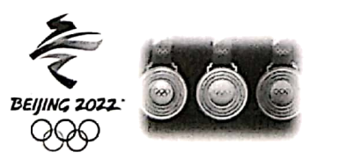
结合材料，运用所学知识简要分析北京冬奥会融入这些“中国元素”的意义。
29. 【法律护航特殊保护】
未成年人的健康成长不仅事关个人家庭，也关乎国家未来，对未成年人给予特殊关爱和保护已经成为人类的共识。保护未成年人健康成长，我们要密织未成年人保护网。
内容 | 特殊保护
网络服务提供者要严格限制向未成年人提供网络游戏服务的时间。 | 网络保护
昆明市检察院建立“一站式”取证与保护中心，为未成年被害人提供保护。 | ①_______________
商家不得向未成年人售卖电子烟，要为未成年人构建远离烟草的良好环境。 | ②_______________

（1）请将序号对应的空白补充完整。
近年来，未成年人网络沉迷的问题一直是社会关注的热点。未成年人沉迷网络有损身心健康，甚至会引发违法犯罪。2022年4月最高人民检察院发布2022年1至3月全国检察机关主要办案数据，批准逮捕未成年犯罪嫌疑人4269人，网络犯罪特点突显，低年龄犯罪人数占比较高。
（2）预防未成年人网络犯罪，需要全社会共同努力。结合材料并运用所学知识，就如何预防未成年人网络犯罪提出合理化建议。（从个人、家庭、学校中任选两个角度作答）
三、分析说明题（请将答案书写在答题卡相应题号的位置。共24分）
30. 【坚持宪法至上建设法治国家】
2022年12月4日将迎来现行宪法颁布施行四十周年。为增强同学们的法治意识，某校团委组织同学们参加“法律在我身边”主题宣传活动，请你参与其中。
活动一：法律“对话”
“我规定了我国的国家性质。根本制度、根本任务、公民的基本权利和义务等国家生活中的根本问题。” | “我是规定哪些行为是犯罪并应当负何种刑事责任，给予犯罪人何种刑事处罚的法律。” | “我的任务是保护个人信息权益，规范个人信息处理活动，促进个人信息合理利用。”
宪法 | ？ | 个人信息保护法

（1）请写出“？”处的法律名称。
（2）在以上法律“对话”中，哪部法律处于最高的法律地位？为什么？
活动二：厉行法治共同参与
展板一  立法数量大幅增加  与前十年相比，我国新制定法律数量增加了三分之一，修改法律数量增加了近2倍，通过有关法律问题的决定数量增加了1.5倍多。 | 展板二  立法生动体现全过程人民民主要求  十年来，我国共有205件次法律草案向社会公开征求意见，参与人次超过119万，提出意见超过350万条。
（3）小哲通过学习展板后认为，我国的立法工作成就显著，说明只要推进科学立法就能实现全面依法治国。请从厉行法治的角度评析小哲的观点。
31. 【奋进新征程建功新时代】
中国共产党第十九届中央委员会第六次全体会议总结了党的百年奋斗重大成就和历史经验。一百年来，中国共产党领导人民书写了中华民族几千年历史上最恢宏的史诗，创造了“四个伟大成就”。
一是浴血奋战、百折不挠，创造了新民主主义革命的伟大成就。
二是自力更生、发愤图强，创造了社会主义革命和建设的伟大成就。
三是解放思想、锐意进取，创造了改革开放和社会主义现代化建设的伟大成就。
四是自信自强、守正创新，创造了新时代中国特色社会主义的伟大成就。

（1）中国共产党领导中国人民取得了举世瞩目的辉煌成就，书写了波澜壮阔的历史画卷。结合材料并运用所学知识，请谈谈你对中国共产党的认识。
过去一百年，党向人民、向历史交出了一份优异的答卷。现在，党团结带领中国人民又踏上了实现第二个百年奋斗目标的新的赶考之路。在以习近平同志为核心的党中央坚强领导下，云南省经济社会取得长足发展，实现了“十四五”良好开局，奋力谱写中国梦的云南篇章。
云南成就（节选）
创新 | 协调 | 绿色 | 开放 | 共享
稀贵金属材料基因工程领域取得突破；生物医药、先进装备制造、新材料等新兴产业潜力巨大。 | 推动脱贫地区发展和乡村全面振兴，城乡发展更趋协调，人民生活品质不断改善。 | 云南生物多样性之美惊艳世界；白鹤滩水电站为助力实现“双碳”目标注入绿色动力。 | “一带一路”标志性工程中老铁路开通以来，发运货物覆盖泰国、新加坡等10多个国家和地区。 | 民族自治地方生产总值平均增长8.4%；解决了绝对贫困问题，与全国同步全面建成小康社会。
（2）结合材料，运用所学知识分析云南经济社会取得长足发展的主要原因。
习近平总书记在中国共产主义青年团成立100周年大会上强调，党和国家的希望寄托在青年身上。当代青年要在实现民族复兴的赛道上奋勇争先，新时代的中国青年，生逢其时、重任在肩，施展才干的舞台无比广阔，实现梦想的前景无比光明。
（3）结合材料，谈谈新时代的中国青年怎样才能在实现民族复兴的赛道上奋勇争先？

